**实验任务7**

**一、Rational Rose 活动图与部署图**

**活动图**

用于描述系统的动态行为。包含活动状态(ActionState)，活动状态是指业务用例的一个执行步骤或一个操作，不是普通对象的状态。活动图适合描述在没有外部事件触发的情况下的系统内部的逻辑执行过程

活动图主要用于：

业务建模时，用于详述业务用例，描述一项业务的执行过程；

设计时，描述操作的流程。

学习网址：<https://www.cnblogs.com/wolf-sun/p/3432135.html>

**部署图**：

用来描述系统硬件的**物理拓扑结构**以及在此结构上执行的软件

部署图的目的：由术语“部署”本身描述该图的用途，部署图用于描述部署软件组件的硬件组件。构件图和部署图密切相关。

（1）可视化系统的硬件拓扑

（2）描述用于部署软件的硬件组件

（3）描述运行时处理节点

部署图使用场景

部署图主要有系统工程师使用，这些用于描述物理组件，他们的分布和关联，部署图可以显示为软件组件所在的硬件组件节点。现在的软件应用程序本质上非常复杂，软件应用程序可以是独立的，基于Web的，分布式的，基于大型机的，因此有效设计硬件组件非常重要。

1. 模拟系统的硬件拓扑（2）模拟嵌入式系统（3）为客户端/服务器系统建模硬件详细信息（4）模拟分布式应用程序的硬件详细信息（5）用于正向和反向工程

学习网址：<https://blog.csdn.net/whc888666/article/details/82944450>

1. **Rational Rose 活动图 操作步骤**
2. **创建活动图**

右击use case view -> new-> activity diagram

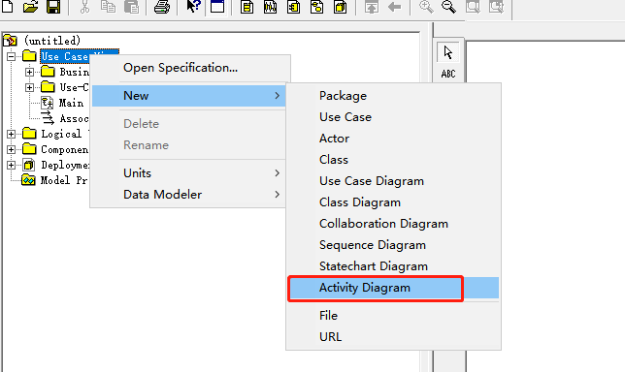

1. **工具介绍**

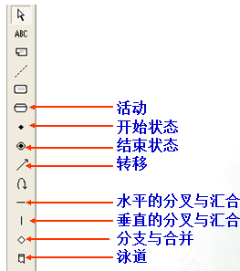

**(3) 绘制活动图的关键步骤**

1）添加泳道：单击工具栏上的泳道按纽，在活动图窗口中单击。

2）重命名泳道：双击泳道标签，弹出如下窗口

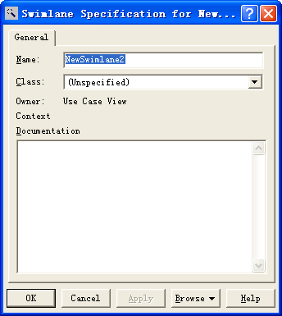

3）调整泳道的宽度：拖动泳道间的调整线

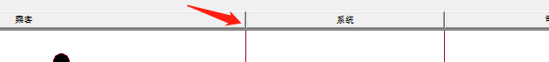

1. **Rational Rose 部署图 操作步骤**
2. **创建部署图**

双击deployment diagram

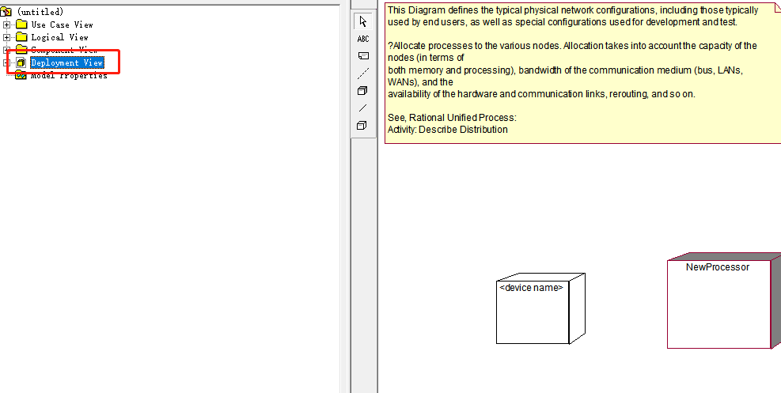

**(2)工具介绍**

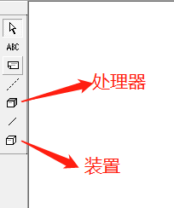

**(3)一个实例**

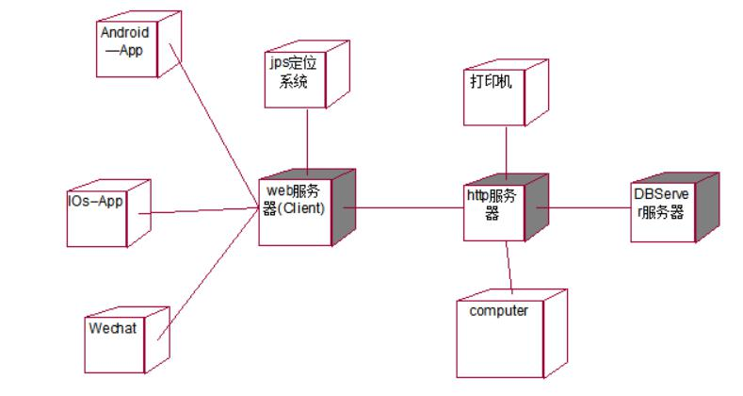

（注：这不是滴滴的部署图，根据本图绘制滴滴的部署图）

**四、任务描述**

**（一）基础作业（75分）**

**活动图(45分）**

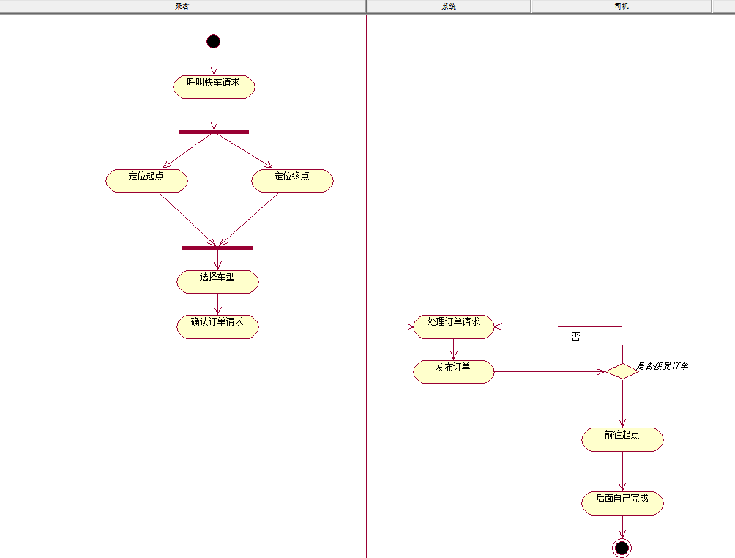

自己根据前几次作业对滴滴打车业务的了解，对嘀嘀打车活动图进行绘制

**部署图（30分）**

根据实际业务情况，绘制滴滴打车的部署图。

**（二）加分作业（15分）**

1. 建模位置（5分）
2. 活动图的内容丰富度（5分）

3、部署图的内容丰富度（5分）

**（三）实验报告（10分）**

**贴图两个模型**

认真完成实验报告的编写，认真总结自己在学习过程中遇到的问题、解决方法和反思。

如果在实现某个部分的时候有自己的想法，可以进行截图说明。

**再次提醒：**

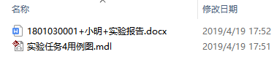请将作业放到一个文件包中，如

将文件包名字改为：“学号+你的名字+试验任务7”。如：

将其 压缩 上传至网络教学平台。